МИНОБРНАУКИ РОССИИ
Федеральное государственное бюджетное образовательное учреждение высшего образования
«ВЛАДИВОСТОКСКИЙ ГОСУДАРСТВЕННЫЙ УНИВЕРСИТЕТ»
(ФГБОУ ВО «ВВГУ»)
Институт информационных технологий и анализа данных
Кафедра информационных технологий и систем

ОТЧЕТ ПО ЛАБОРАТОРНОЙ РАБОТЕ
по дисциплине «Информатика и основы программирования» Лабораторная работа 2. Работа с Git
Студент
гр. БИН-26-1 А. С. Козионов
Преподаватель М.В. Водяницкий
Владивосток 2026
2
1 Выполнение работы
В задании требуется создать пустой удаленный репозиторий cs-programming-labs.
Далее, требуется объявить локальный репозиторий cs-programming-labs c .gitignore и README.md файлами. Загрузить лабораторную работу 1, и загрузить изменения на удаленный репозиторий путем сохранения изменений в коммитах.
Был создан репозиторий по адресу https://github.com/Filky1/cs-programming-labs.git.
Изменения всех файлов были загружены с локального пространства в трех коммитах.
Изображение удаленного репозитория на сервисе github представлено на рисунке 1.

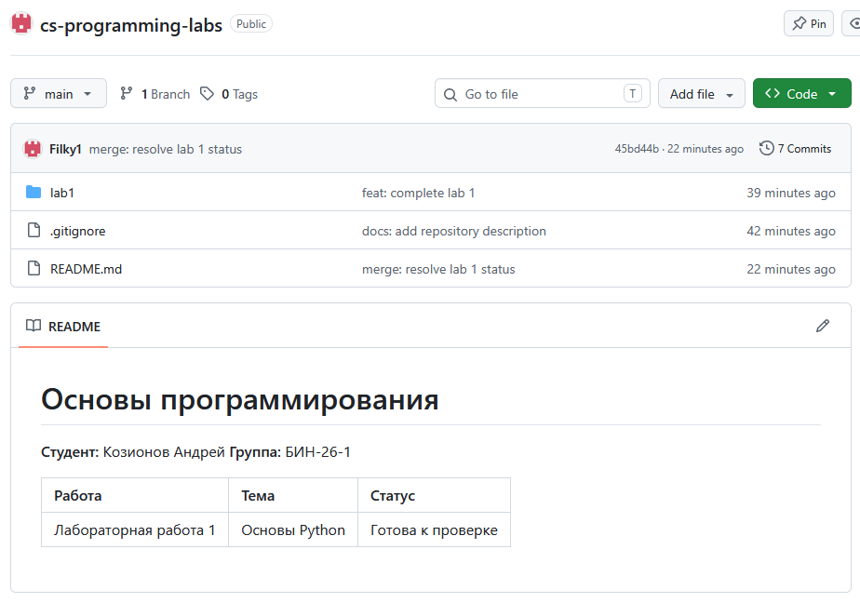
Рисунок 1 – Удаленный репозиторий github
Структура локального репозитория согласована строго в рамках требований лаброторной работы.
Изображение структуры репозитория 2.
3
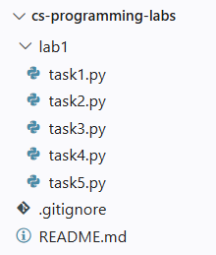
Рисунок 2 – Структура репозитория
Поставленная цель лаброторной работы была достигнута

